**РОССИЙСКИЙ УНИВЕРСИТЕТ ДРУЖБЫ НАРОДОВ**

**Факультет физико-математических и естественных наук**

**Кафедра теории вероятностей и кибербезопасности**

**ОТЧЁТ**

**ПО ЛАБОРАТОРНОЙ РАБОТЕ №8**

*дисциплина: Администрирование локальных сетей*

Студент: Махорин Иван Сергеевич

Студ. билет № 1032211221

Группа: НПИбд-02-21

**МОСКВА**

2024 г.

# Цель работы:

# Приобрести практические навыки по настройке динамического распределения IP-адресов посредством протокола DHCP (Dynamic Host Configuration Protocol) в локальной сети.

**Выполнение работы:**

Откроем проект с названием lab_PT-07.pkt и сохраним под названием lab_PT-08.pkt. После чего откроем его для дальнейшего редактирования (Рис. 1.1):



**Рис. 1.1.** Открытие проекта lab_PT-08.pkt.

В логическую рабочую область проекта добавим сервер dns и подключим его к коммутатору msk-donskaya-ismakhorin-sw-3 через порт Fa0/2 (Рис. 1.2):

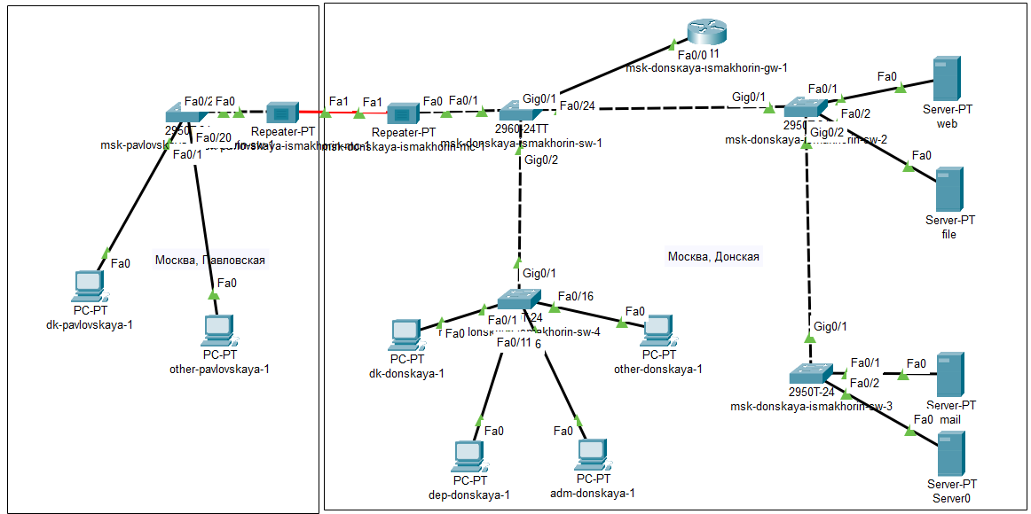

**Рис. 1.2.** Добавление сервера dns в логическую рабочую область проекта и подключение его к коммутатору msk-donskaya-ismakhorin-sw-3.

Далее активируем порт при помощи соответствующих команд на коммутаторе (Рис. 1.3):

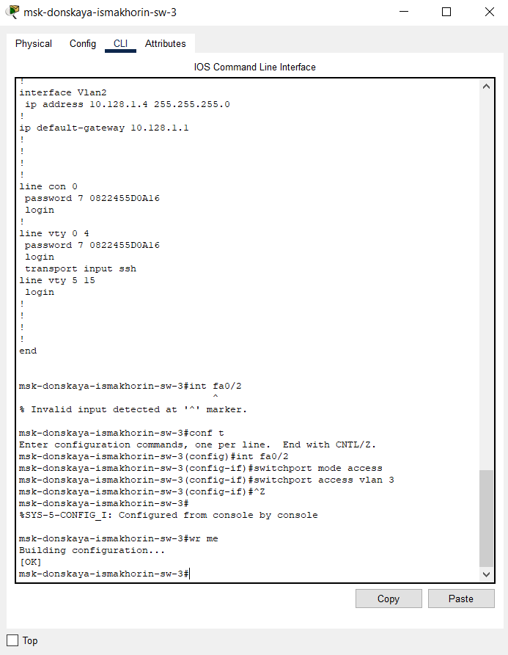

**Рис. 1.3.** Активация порта на коммутаторе.

В конфигурации сервера укажем в качестве адреса шлюза 10.128.0.1, а в качестве адреса самого сервера — 10.128.0.5 с соответствующей маской 255.255.255.0 (Рис. 1.4):

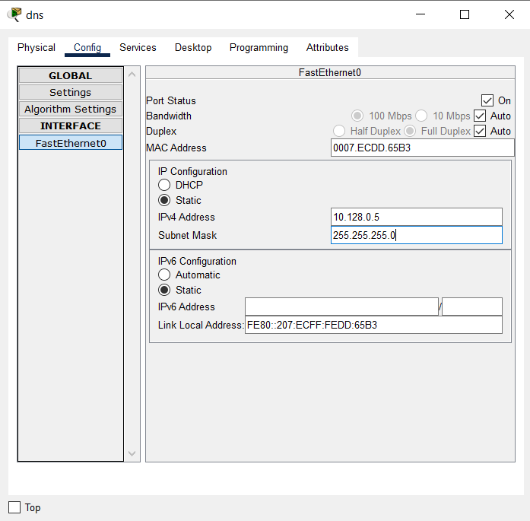

**Рис. 1.4.** Настройка конфигурации сервера (адрес шлюза - 10.128.0.1, адрес сервера — 10.128.0.5, маска 255.255.255.0).

Далее настроим сервис DNS (Рис. 1.5):

* в конфигурации сервера выберем службу DNS, активируем её (выбрав флаг On);
* в поле Type в качестве типа записи DNS выберем записи типа A (A Record);
* в поле Name укажием доменное имя, по которому можно обратиться (к web-серверу — www.donskaya.rudn.ru), затем укажем его IP-адрес в соответствующем поле (10.128.0.2);
* нажав на кнопку Add, добавим DNS-запись на сервер;
* аналогичным образом добавим DNS-записи для серверов mail, file, dns;
* сохраним конфигурацию сервера.

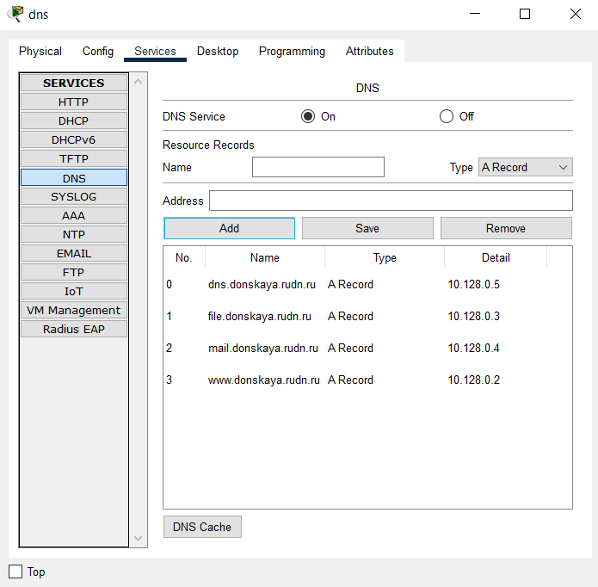

**Рис. 1.5.** Настройка сервиса DNS (активация службы DNS, выбор типа записи A Record, указание доменного имени и IP-адреса, добавление записи на сервер).

Настроим DHCP-сервис на маршрутизаторе, используя команды из лабораторной работы для каждой выделенной сети (Рис. 1.6):

* укажем IP-адрес DNS-сервера;
* перейдём к настройке DHCP;
* зададим название конфигурируемому диапазону адресов (пулу адресов), укажем адрес сети, а также адреса шлюза и DNS-сервера;
* зададим пулы адресов, исключаемых из динамического распределения.

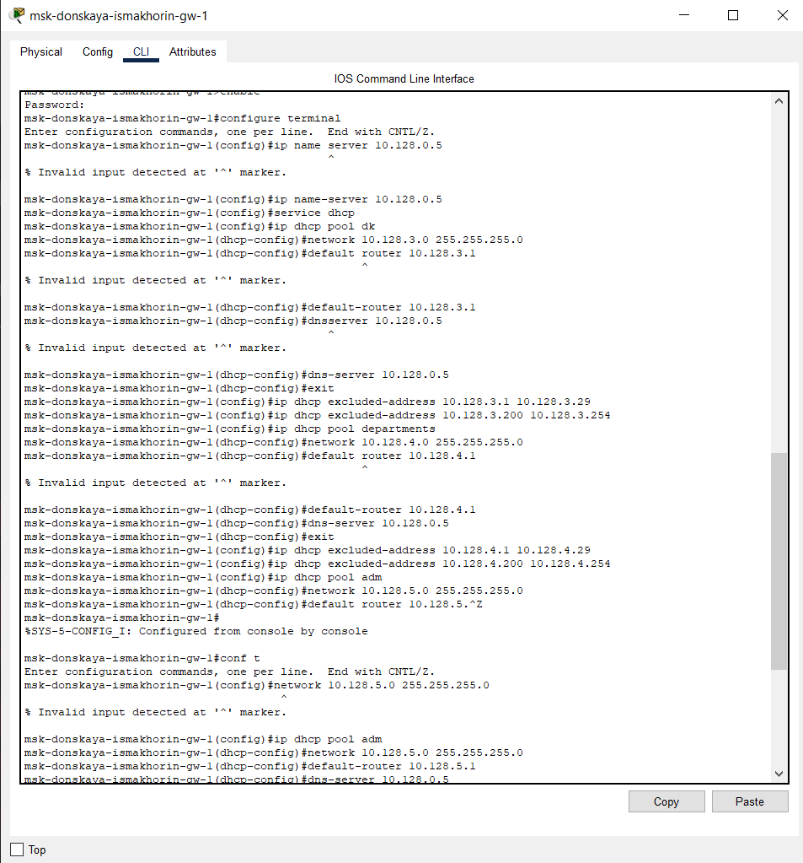

**Рис. 1.6.** Настройка DHCP-сервиса на маршрутизаторе (указание IP-адреса DNS-сервера и переход к настройке DHCP. Настройка названия конфигурируемому диапазону адресов, адресу шлюза и DNS-серверу. Настройка пула адресов, исключаемых из динамического распределения).

На оконечных устройствах заменим в настройках статическое распределение адресов на динамическое (Рис. 1.7):

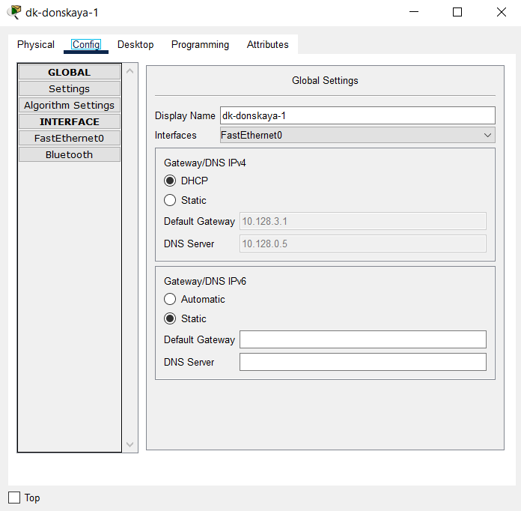

**Рис. 1.7.** Замена статического распределение адресов на динамическое на оконечных устройствах.

Затем проверим, какие адреса выделяются оконечным устройствам (Рис. 1.8):

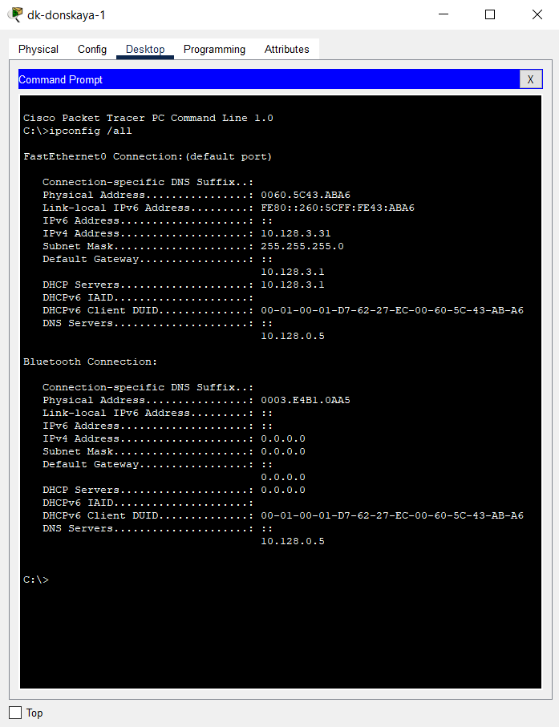

**Рис. 1.8.** Проверка выделения адресов оконечным устройствам.

Не забываем также проверить доступность устройств из разных подсетей (Рис. 1.9):

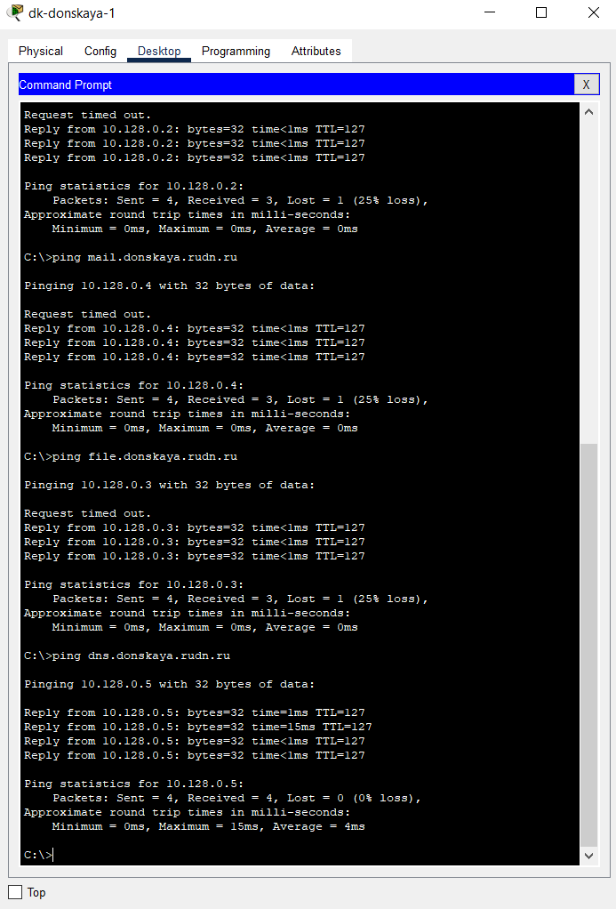

**Рис. 1.9.** Проверка доступности устройств из разных подсетей.

В режиме симуляции изучим, каким образом происходит запрос адреса по протоколу DHCP (Рис. 1.10):

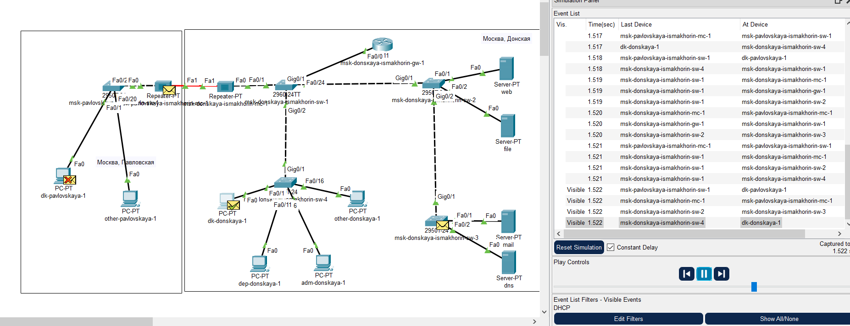

**Рис. 1.10.** Изучение запроса адреса по протоколу DHCP в режиме симуляции.

**Вывод:**

# В ходе выполнения лабораторной работы мы приобрели практические навыки по настройке динамического распределения IP-адресов посредством протокола DHCP (Dynamic Host Configuration Protocol) в локальной сети.

**Ответы на контрольные вопросы:**

1. За что отвечает протокол DHCP? - **За автоматическое получение IP и других параметров.**
2. Какие типы DHCP-сообщений передаются по сети? –

* **DHCPDISCOVER (клиент ◊ сервер) — начальное сообщение.**
* **DHCPOFFER (сервер ◊ клиент) — ответ на начальное сообщение с сетевыми настройками.**
* **DHCPREQUEST (клиент ◊ сервер) — настройки приняты.**
* **DHCPACK (сервер ◊ клиент) — авторизация клиента, настройки приняты.**
* **DHCPNAK (сервер ◊ клиент) — авторизация невозможна.**
* **DHCPDECLINE (клиент ◊ сервер) — IP уже используется.**
* **DHCPINFORM (клиент ◊ сервер) — присвоен статический IP, а нужен динамический.**
* **DHCPRELEASE (клиент ◊ сервер) — завершение использования IP.**

1. Какие параметры могут быть переданы в сообщениях DHCP? - **По умолчанию запросы от клиента делаются к серверу на порт 67, сервер в свою очередь отвечает клиенту на порт 68, выдавая адрес IP и другую необходимую информацию, такую, как сетевую маску, маршрутизатор и серверы DNS.**
2. Что такое DNS? - **Система, ставящая в соответствие доменному имени хоста IP и наоборот.**
3. Какие типы записи описания ресурсов есть в DNS и для чего они используются? –

* **RR-записи описывают все узлы сети в зоне и помечают делегирование поддоменов.**
* **SOA-запись — указывает на авторитативность для зоны.**
* **NS-запись — перечисляет DNS-серверы зоны.**
* **А — задаёт отображение имени узла в IP.**
* **PTR — задаёт отображение IP в имя узла.**